LAPORAN PRAKTIKUM
APLIKASI BERBASIS PLATFORM

Tugas 4
Modul 10


Disusun oleh:
Rizky Perlinta Sembirng
2311102061
S1 IF-06

Dosen Pengampu:
Dedy Agung Prabowo, S.Kom., M.Kom

PROGRAM STUDI S1 TEKNIK INFORMATIKA
FAKULTAS DIREKTORAT KAMPUS PURWOKERTO
UNIVERSITAS TELKOM
2026
LINK GIT :

MODUL 10
AJAX
  - Menjalankan Web Server menggunakan XAMPP
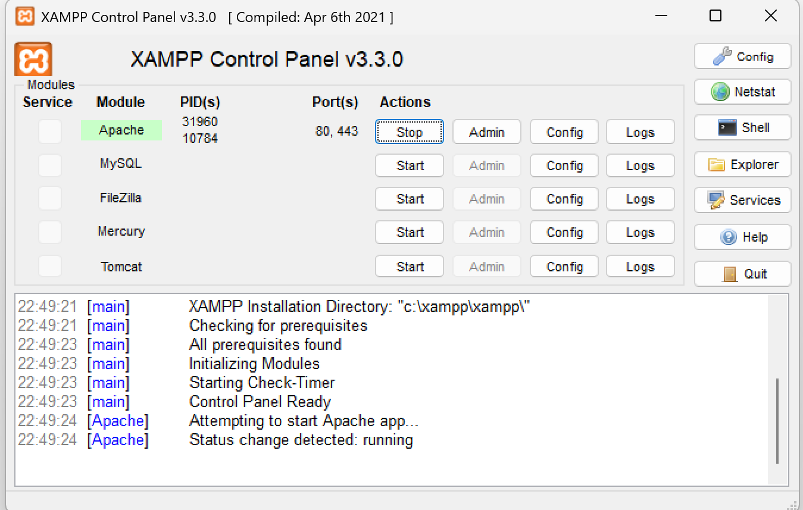
Penjelasan:
Menjalankan dan memastikan Apache web server sudah berjalan dengan baik menggunakan aplikasi XAMPP Control Panel.
  - Akses folder htdocs pada local server, dan kemudian buat folder baru dengan nama seperti: ajax
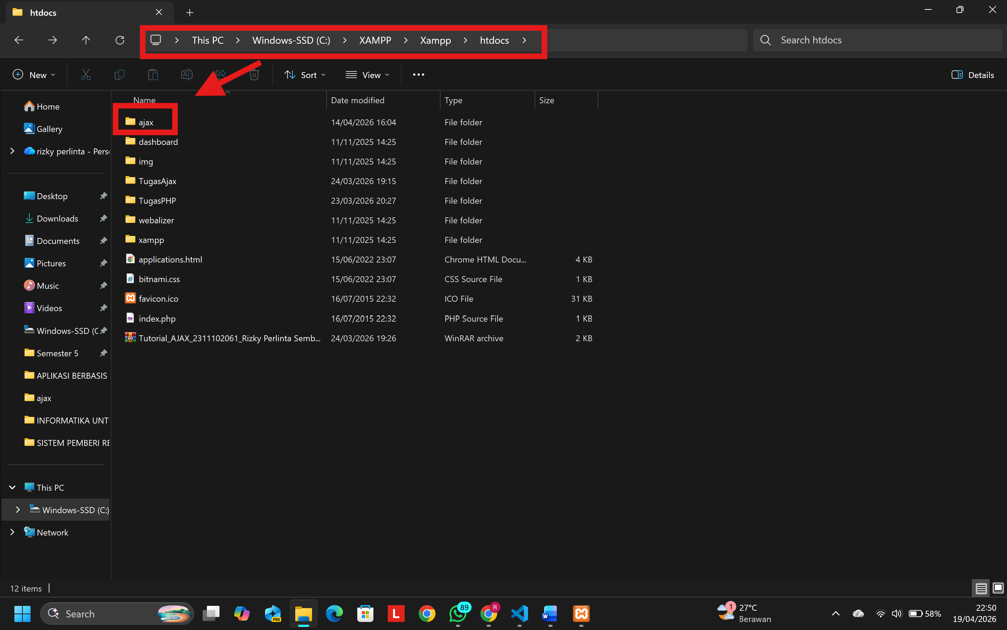
Penjelasan: Di dalam folder htdocs tersebut, membuat sebuah folder baru yang diberi nama "ajax"

  - Membuat file .txt yang berfungsi sebagai pengganti konten halaman web.
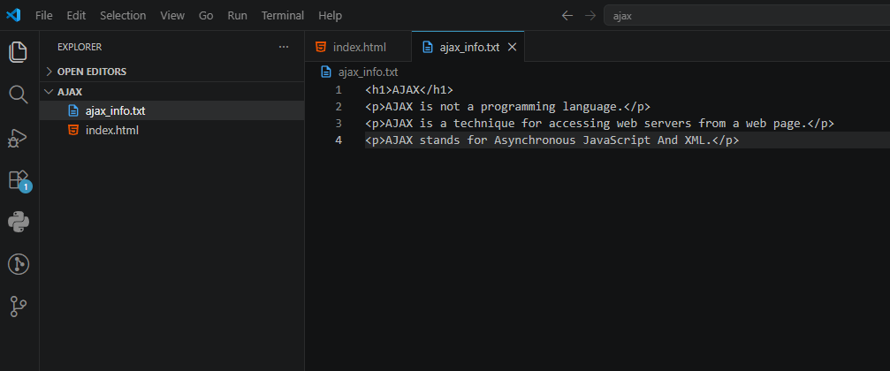
Penjelasan:
Di dalam file tersebut, Membuat dan memasukkan kode HTML sederhana yang berisi judul dan beberapa paragraf informasi mengenai definisi serta kepanjangan dari AJAX.

  - Membuat file HTML utama yang berisikan code sebagai berikut. Dan simpan sebagai index.html
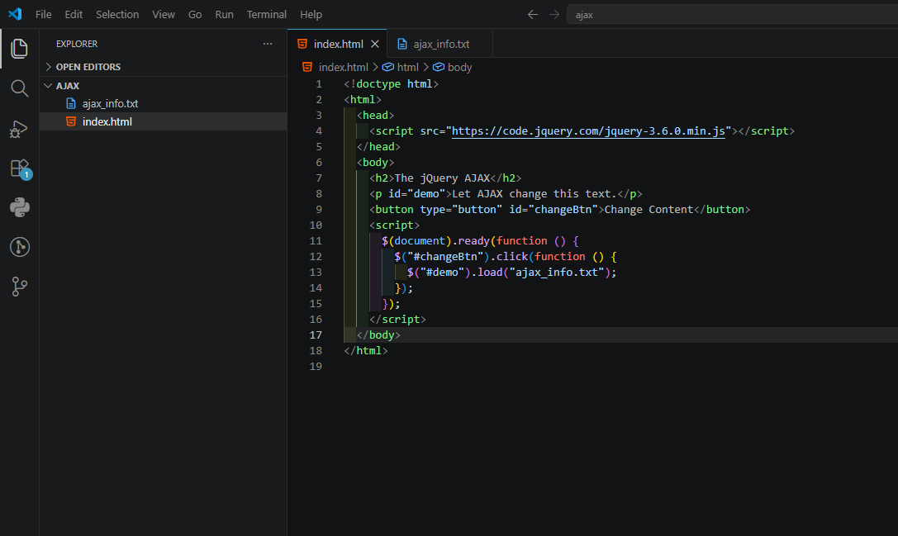
Penjelasan:
File utama bernama index.html yang berfungsi sebagai kerangka dasar halaman web untuk menampilkan konten secara dinamis dan baik.
  - Tempatkan kedua file tersebut kedalam folder ajax yang telah dibuat pada langkah kedua sehingga posisi kedua file berada pada folder yang sama.
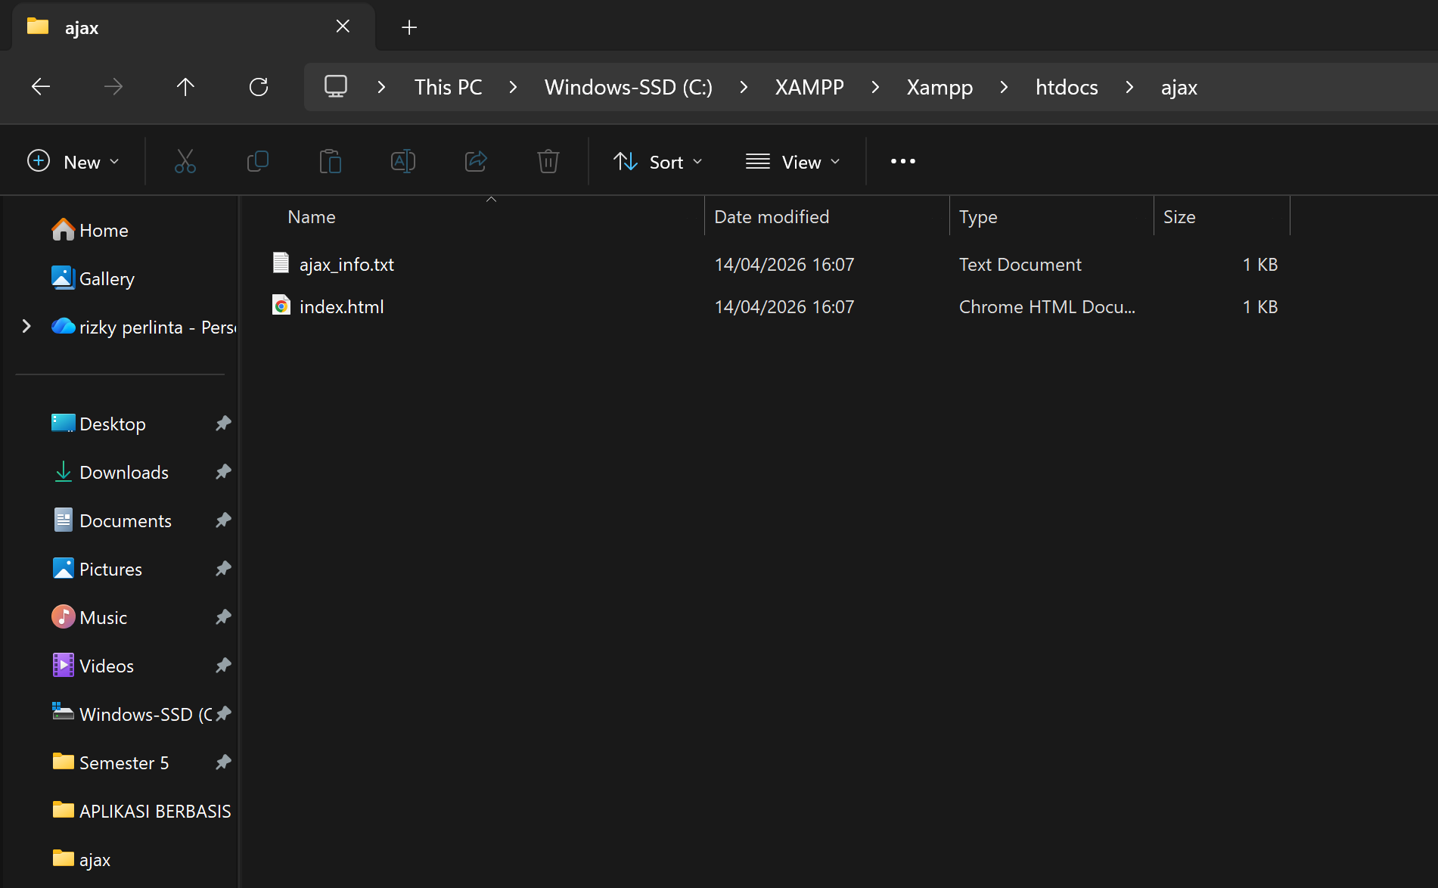
Penjelasan:
menempatkan file ajax_info.txt dan index.html ke dalam satu lokasi yang sama, yaitu di dalam folder ajax yang telah dibuat sebelumnya di direktori htdocs. Penempatan ini memastikan bahwa file HTML utama dapat menemukan file sumber data secara langsung tanpa memerlukan penulisan jalur (path) folder yang kompleks.
  - Ketika anda mengakses halaman web tersebut pada alamat http://localhost/ajax/, tampilan yang akan muncul adalah seperti gambar 10.5
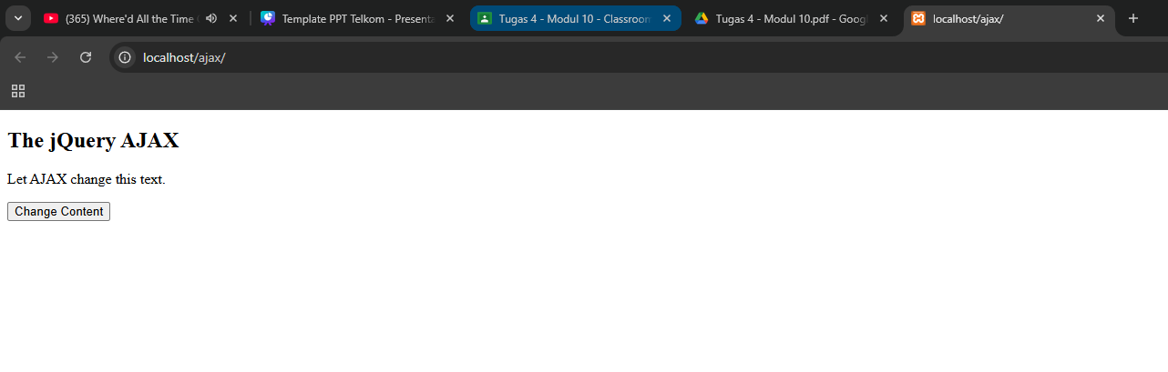
Penjelasan:
Membuka web dan mengetikkan alamat URL http://localhost/ajax/ untuk mengakses folder proyek yang telah dibuat. Pada tahap ini, konten yang ditampilkan masih merupakan teks statis dari file index.html, karena skrip AJAX belum dipicu untuk mengambil data dari server.
  - Namun jika anda melakukan action yaitu menekan button Change Content, maka konten pada halaman web akan mengupdate isi dari elemen dengan id=”demo”.
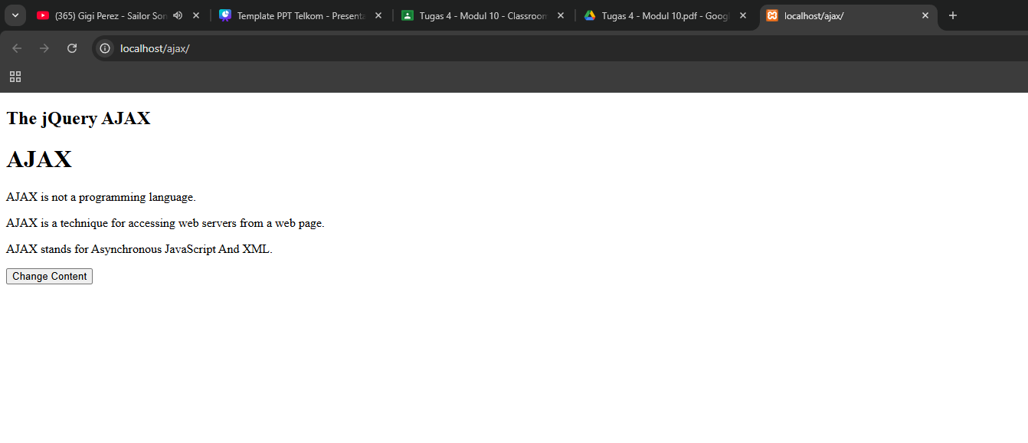
Penjelasn:
Ketika tombol "Change Content" ditekan, browser menjalankan fungsi JavaScript yang telah dikonfigurasi sebelumnya. Objek XMLHttpRequest (melalui library jQuery) melakukan permintaan (request) ke server untuk mengambil isi dari file ajax_info.txt tanpa memuat ulang seluruh halaman web. Setelah server memberikan respon, konten pada elemen dengan id="demo" secara otomatis diperbarui dengan teks yang berasal dari file sumber tersebut. Halaman web kini menampilkan informasi detail mengenai AJAX, yang mencakup definisi teknik akses web server secara asynchronous.
  - Implementasi AJAX dengan Jquery
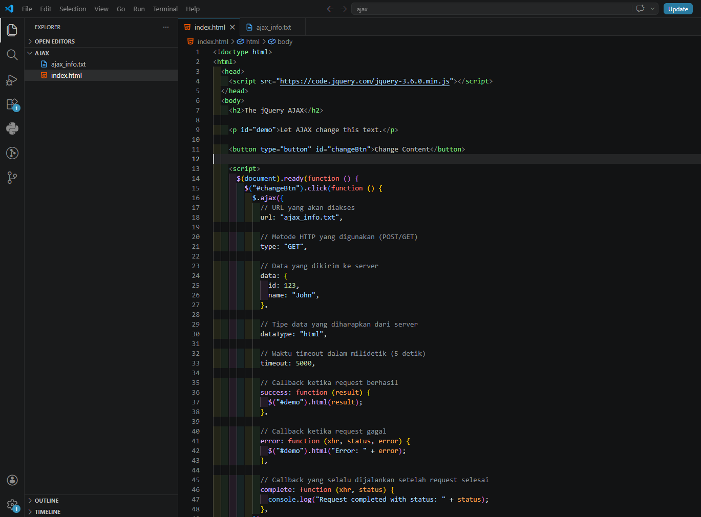
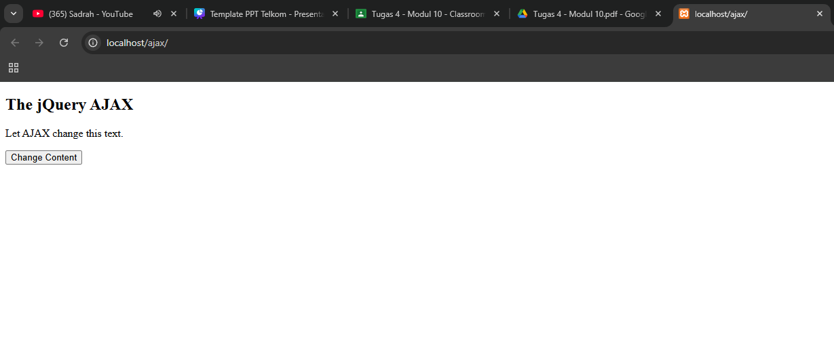
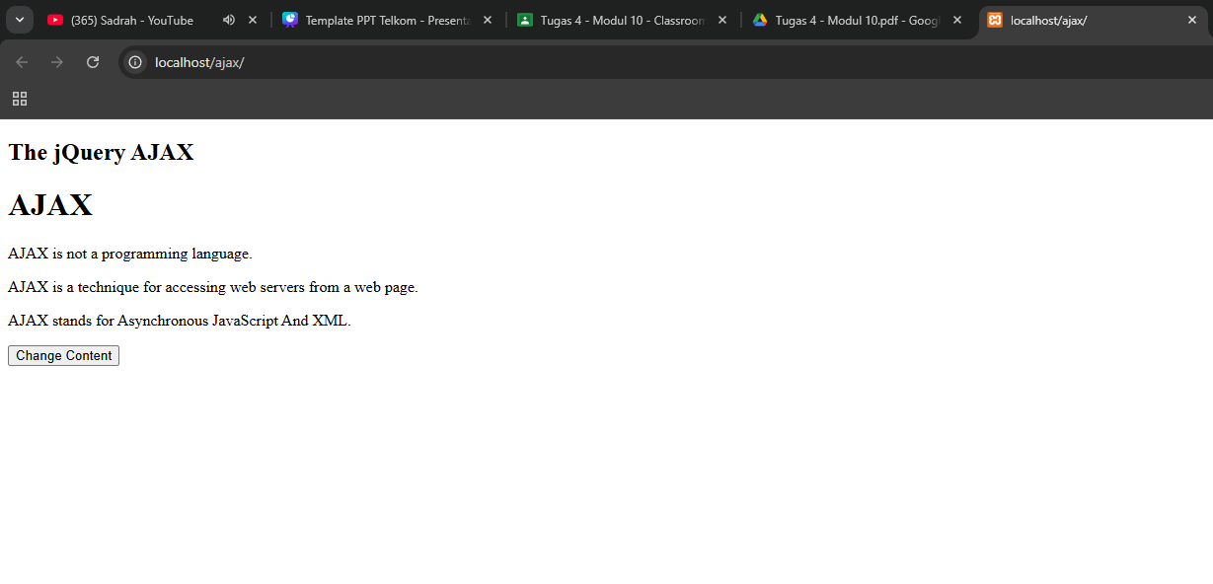
Penjelasan:
Penjelasan Implementasi AJAX dengan Metode $.ajax()
Selain menggunakan metode .load(), AJAX dengan jQuery dapat diimplementasikan menggunakan metode $.ajax() untuk kontrol yang lebih detail.
Fungsi Utama: Metode $.ajax() digunakan ketika pengembang membutuhkan penanganan yang lebih spesifik terhadap respons dari server atau ingin menambahkan konfigurasi tambahan pada permintaan AJAX.

